Zelfevaluatie* Patiëntveiligheid
IK als zorgprofessional/ziekenhuismedewerker…

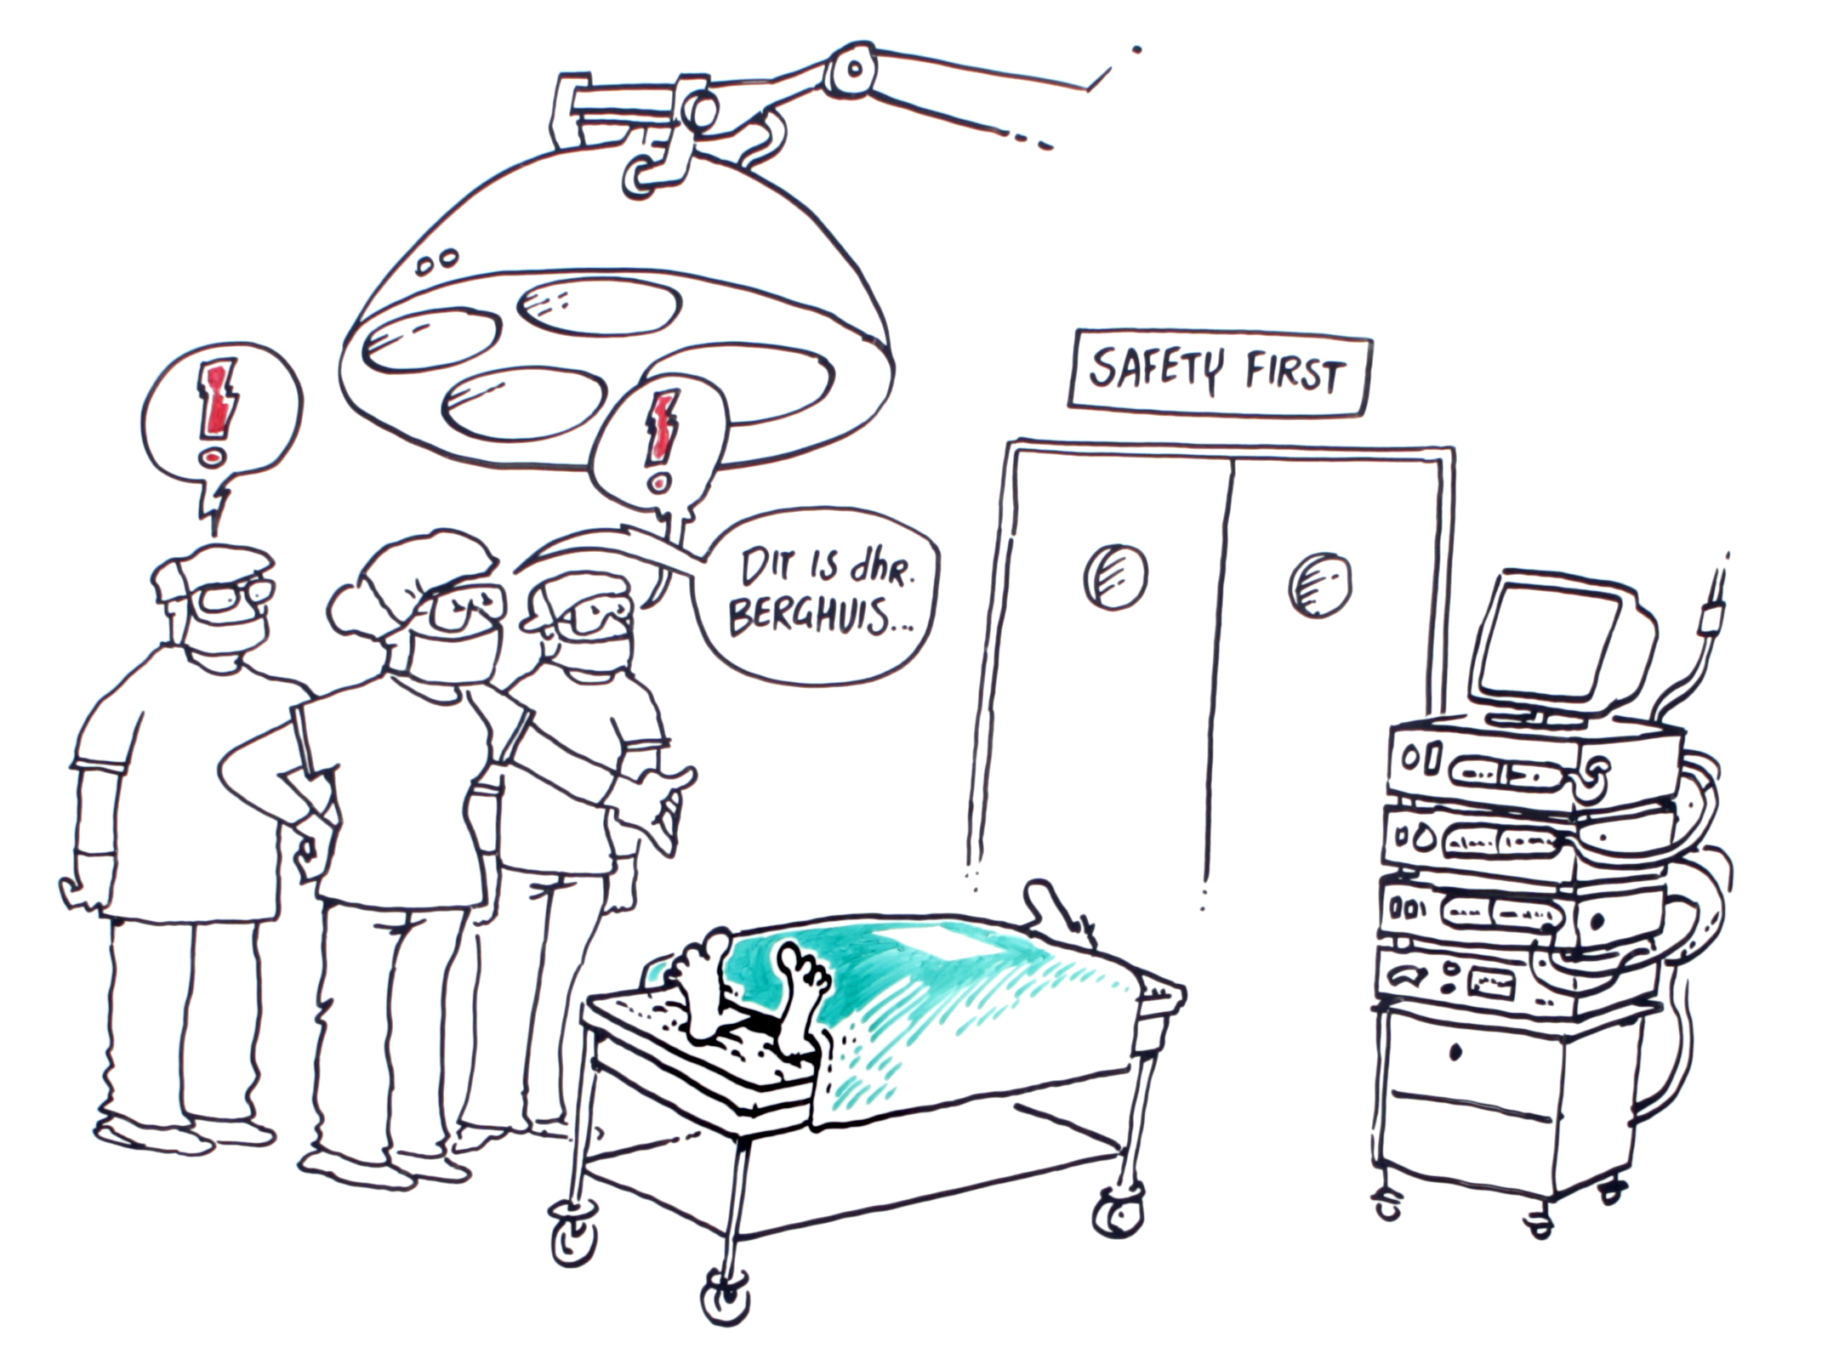
…draag bij aan patiëntveiligheidscultuur

Dit betekent:
Ik laat kennis, vaardigheden en houdingen met betrekking tot veiligheid
zien in de dagelijkse praktijk door veilig te werken en te blijven leren.

Ik... Ja Nog niet
geef in het werk voorrang aan de veiligheid van de patiënt, mezelf en andere zorgverleners
weet wat de belangrijkste veiligheidsrisico’s zijn en ken de maatregelen die ik moet nemen
respecteer de integriteit en autonomie van de patiënt en zijn mantelzorgers bij hun eigen zorg en veiligheid
ben gemotiveerd en actief om mezelf continu bij te scholen, ook op het gebied van kwaliteit en patiëntveiligheid
ben kritisch en blijf vragen stellen
ken mijn eigen grenzen voor wat ik kan, ook bij stress en vermoeidheid
hou me aan wetgeving, regels, richtlijnen en protocollen
bespreek verantwoord afwijken van bestaande regels, richtlijnen en protocollen
ben een rolmodel voor patiëntveilig werken
meld (bijna) incidenten en vertel hier open over
Mijn verbetermogelijkheden bij deze competentie zijn:

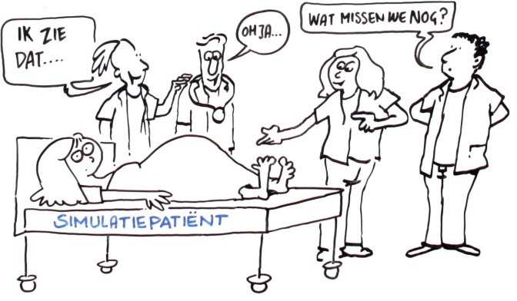
…werk multidisciplinair samen
Dit betekent:
Ik werk efficiënt en doelgericht samen in een multidisciplinair team om patiëntveiligheid en kwaliteit van zorg te optimaliseren.

Ik... Ja Nog niet
ben een teamspeler, ook buiten de grenzen van mijn werkomgeving
betrek patiënten en hun mantelzorgers als partner actief bij het zorgteam en nodig uit tot bijdragen aan hun
eigen veilige zorg
durf aan te spreken
maak conflicten bespreekbaar
maak gebruik van alle kwaliteiten in een team
draag bij aan goede taakafstemming en communicatie in het team
neem of accepteer leiding als de situatie dit vereist, ongeacht hiërarchie
maak effectief gebruik van alle informatiebronnen om veilig en efficiënt te kunnen werken
Mijn verbetermogelijkheden bij deze competentie zijn:

Zelfevaluatie* Patiëntveiligheid
IK als zorgprofessional/ziekenhuismedewerker…

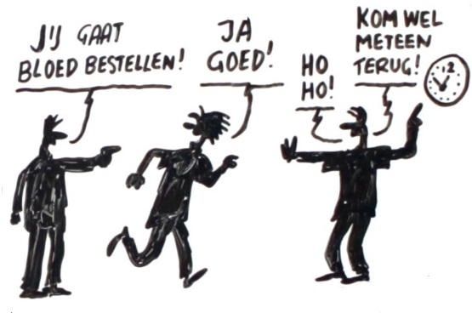
…communiceer patiëntveilig

Dit betekent:
Ik verbeter patiëntveiligheid door een heldere en open communicatie met collega’s én met de patiënt en zijn omgeving.

Ik... Ja Nog niet
communiceer duidelijk
communiceer effectief in situaties met een hoog risico
werk waar mogelijk volgens (communicatie)standaarden
maak duidelijk schriftelijk verslag
zorg voor volledige en adequate (patiënten)dossiers
vraag, geef en ontvang feedback over (on)professioneel gedrag
bespreek (bijna) incidenten open en eerlijk
communiceer respectvol met zowel collega’s als patiënten (en hun mantelzorgers)
Mijn verbetermogelijkheden bij deze competentie zijn:

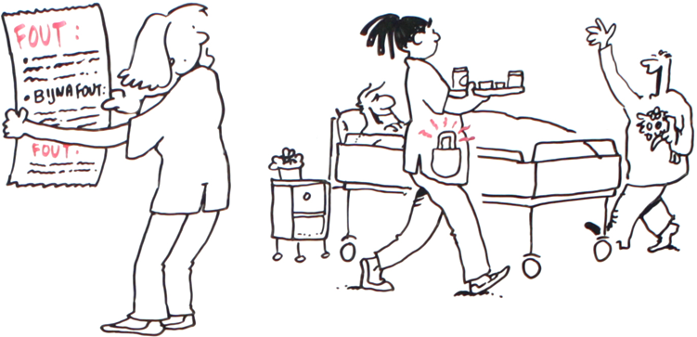
…handel risicobewust
Dit betekent:
Ik anticipeer en krijg grip op mogelijke risicovolle situaties voor patiënten met aandacht voor het systeem waarbinnen ik werk.
Ik... Ja Nog niet
begrijp de complexiteit van zorg(situaties) en de invloed hiervan op de patiëntenzorg
houd in mijn handelen rekening met mijn rol als onderdeel van het systeem waarin ik werk
(h)erken risicovolle situaties met betrekking tot patiënt, zorgverlener of systeem en de gevolgen daarvan
stel alles in het werk om (bijna) incidenten te voorkomen of te beperken
ik bedenk passende veiligheidsoplossingen voor mijn werksituatie op basis van alle informatiebronnen
breng veiligheidsoplossingen en verbeteringen actief onder de aandacht
werk planmatig aan invoering van veiligheidsoplossingen en verbeteringen
Mijn verbetermogelijkheden bij deze competentie zijn:

Zelfevaluatie* Patiëntveiligheid
IK als zorgprofessional/ziekenhuismedewerker…

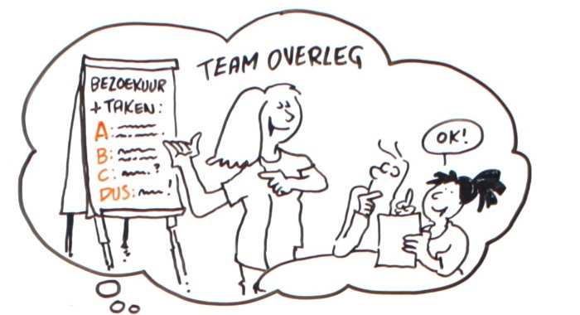
…optimaliseer menselijke en omgevingsfactoren

Dit betekent:
Ik optimaliseer patiëntveiligheid door het (h)erkennen van verbanden tussen menselijk handelen en omgevingskenmerken, zoals techniek, taken en organisatie.

Ik... Ja Nog niet
weet welke factoren menselijke prestaties van zowel zorgverlener als patiënt kunnen beïnvloeden
neem weloverwogen beslissingen om patiëntveiligheid te perfectioneren
snap de invloed van de interactie tussen mens en technologie op veilige zorg en ga daar bewust mee om
denk kritisch na om een patiëntveilige werkomgeving te creëren
begrijp de voor- en nadelen van het gebruik van informatietechnologie
zet informatietechnologie gepast in om veiligheid te bevorderen
ga op verantwoorde wijze met materialen en middelen om
Mijn verbetermogelijkheden bij deze competentie zijn:

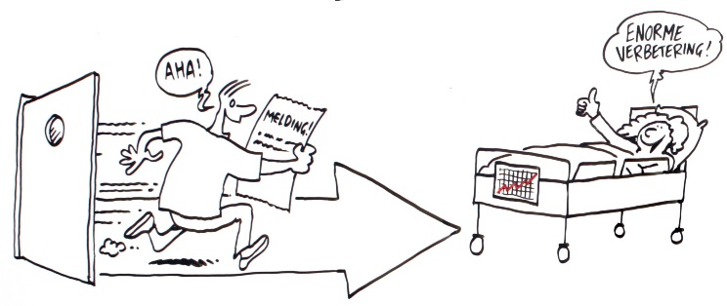
…ga actief om met incidenten
Dit betekent:
Ik (h)erken (bijna) incidenten en reageer adequaat om schade voor de patiënt te beperken, openheid te bieden en herhaling te voorkomen.
Ik... Ja Nog niet
(h)erken (bijna)incidenten ook zonder onbedoelde schade
voorkom of beperk schade aan de patiënt na een incident door actief te reageren op risicovolle situaties
bespreek de schade met de patiënt en/of familie tijdig, uitgebreid en conform wetgeving en richtlijnen van
de organisatie
maak waar het past excuses
meld en rapporteer (bijna) incidenten (met en zonder onbedoelde schade) binnen de instelling en in dossier
neem verantwoordelijkheid voor mijn professioneel handelen inclusief (bijna)incidenten
Leg verantwoording af over mijn professioneel handelen
leer van incidenten (bijvoorbeeld door mee te werken aan incidentanalyses of veiligheidsoplossingen)
bevorder een klimaat dat patiënten uitnodigt om incidenten te melden en klachten te uiten
ga zorgvuldig om met incidentmeldingen en klachten van patiënten en mantelzorgers
Mijn verbetermogelijkheden bij deze competentie zijn:

* Deze zelfevaluatie is gebaseerd op de patiëntveiligheidscompetenties zoals opgesteld in het project patiëntveiligheid in onderwijs & opleiding (VMS, 2013).
* Deze zelfevaluatie is gebaseerd op de patiëntveiligheidscompetenties zoals opgesteld in het project patiëntveiligheid in onderwijs & opleiding (VMS, 2013).
* Deze zelfevaluatie is gebaseerd op de patiëntveiligheidscompetenties zoals opgesteld in het project patiëntveiligheid in onderwijs & opleiding (VMS, 2013).

